**Информационный школьный вестник**

**«Мы – вместе»**

**Выпуск № 2, октябрь 2024**

**«Все мы одна семья!»**



***Выпуск подготовили:*** *Жилина К., Макеева Л., Дружинина Л.,*

*Сермягова О., Егорина В.*

***Фото:*** *Кремнева Е.А., школьный медиа центр.*

***Редактор:*** *Тегенцева Е.К*

В начале октября мы чествуем наших замечательных учителей. Много добрых слов в их адрес звучит в **День учителя**. Цветы, сувениры, сладости и, конечно, праздничная программа!

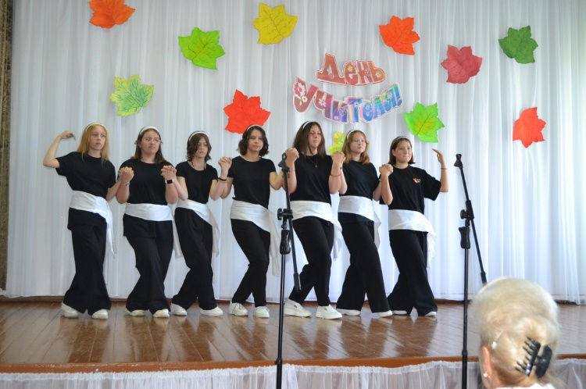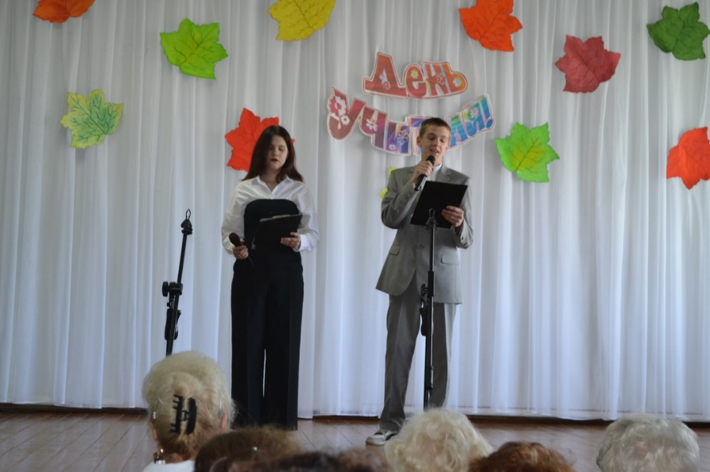

Низкий поклон вам за труд и терпенье.

За теплоту вашей светлой души!

Радости, счастья, добра, вдохновенья.

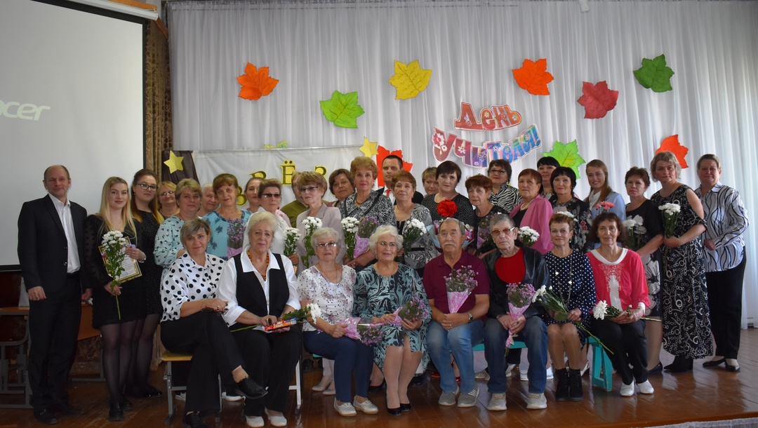В вашей работе успехов больших!

 От нас, таких хороших

Не деток, а конфеток,

Примите целый ворох

Торжественных приветов!

Закончился самый необычный учебный день в этом году – ДЕНЬ ДУБЛЁРА!  
Это уже давно стало нашей доброй традицией — каждый раз ко Дню учителя наши педагоги и ученики меняются ролями.

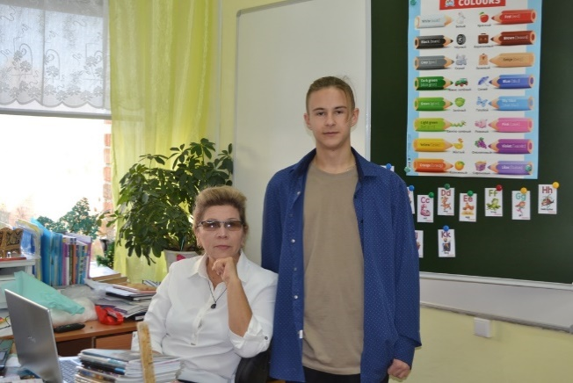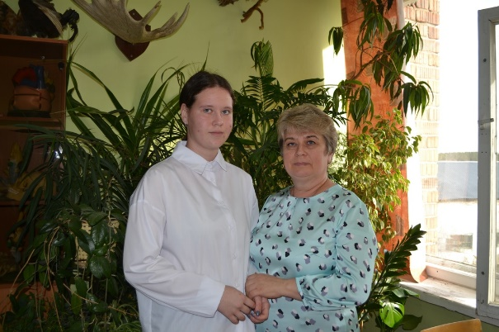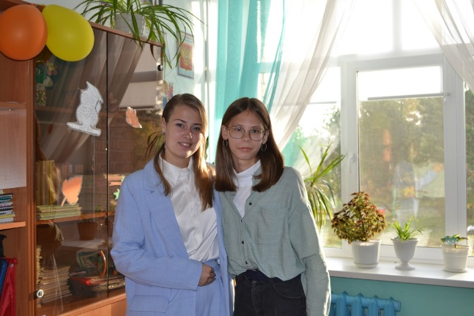

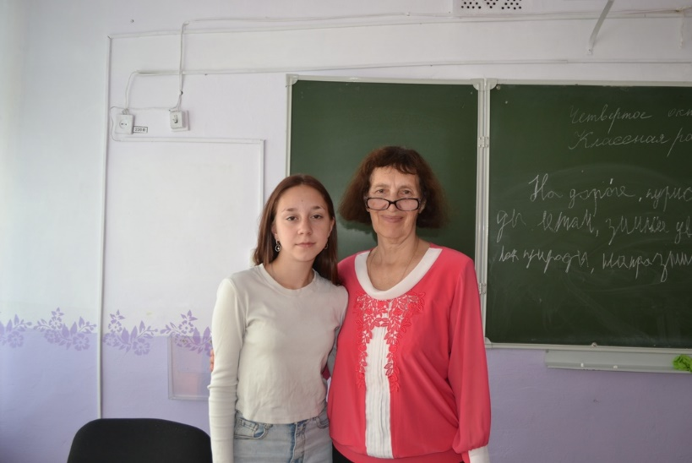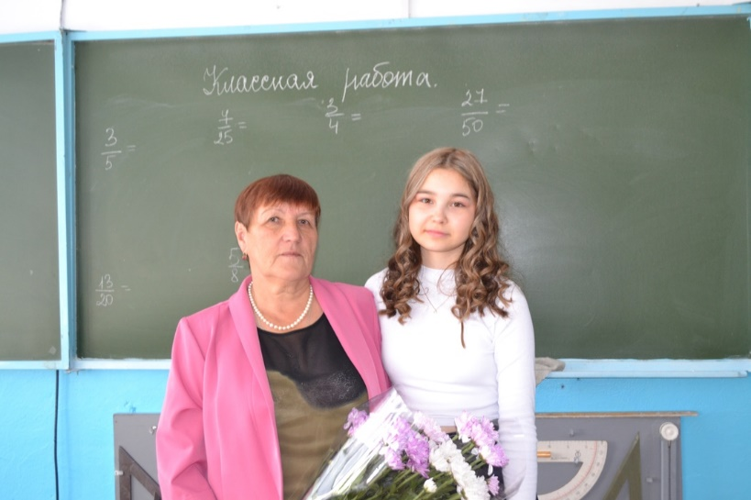

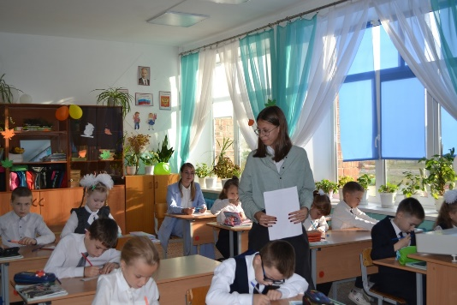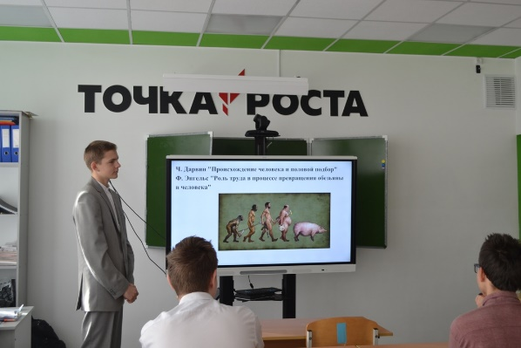Старшеклассники много готовились, писали конспекты уроков, делали презентации, придумывали интересные игры и оттачивали мастерство выступлений на публику. Многие пробовали себя в роли педагога впервые.  
  
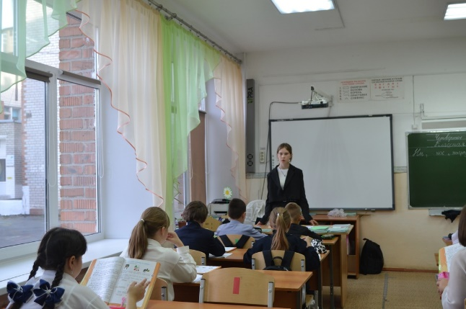

Да, в очередной раз убеждаемся — насколько важен и труден труд учителя!

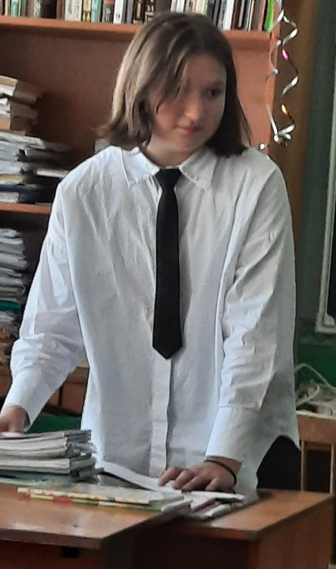**Мои впечатления**

4 октября в нашей школе прошел день дублера, посвященный Дню учителя.

Учитель – это, так называемый наставник, который передает ученикам не только материал из учебников, но и свой жизненный опыт.

Я вела урок литературы в 6-м классе. Лично мне было интересно попробовать себя в роли учителя. Ребята слушали меня, контактировали со мной, отвечали на вопросы.

Но все равно для меня проводить урок оказалось трудно, нужно говорить четко, без запинок, хорошо разбираться в материале, находить общий язык с учащимися.

Конечно, мне приятно было ощущать себя взрослой, быть в центре внимания. Но надо заметить, это колоссальный труд.

Все-таки, учитель — это не только профессия, но и призвание.

**За здоровый образ жизни!**

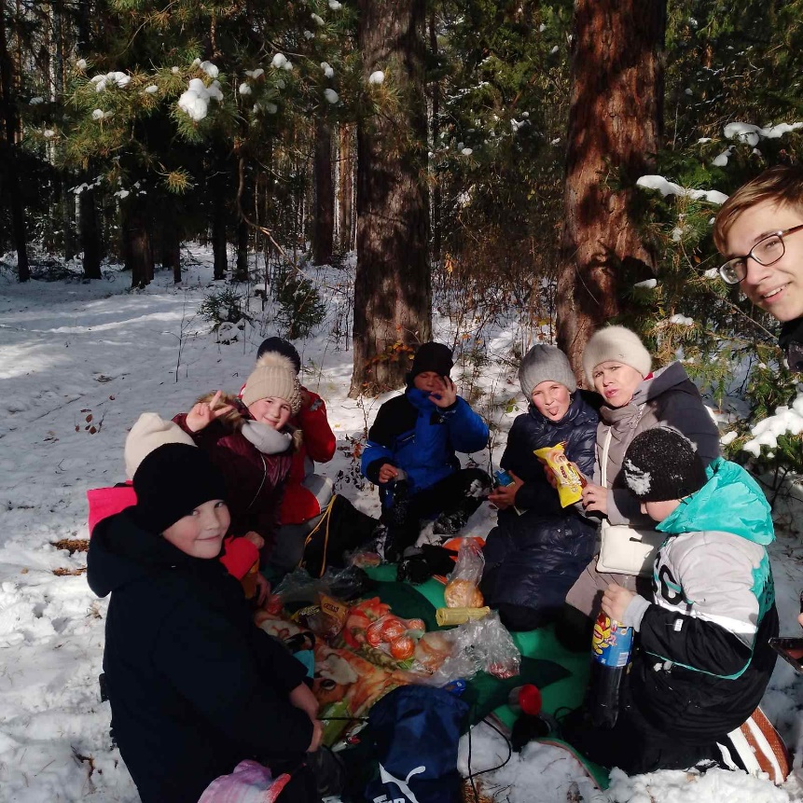

В середине октября учащиеся 4б класса вместе с классным руководителем Ассенгеймер Н.Н. отправились в поход. Ребята участвуют в программе «Орлята России», проходят различные модули.

Они сажают деревья, чистят территорию памятника, организовывают игры на переменах.

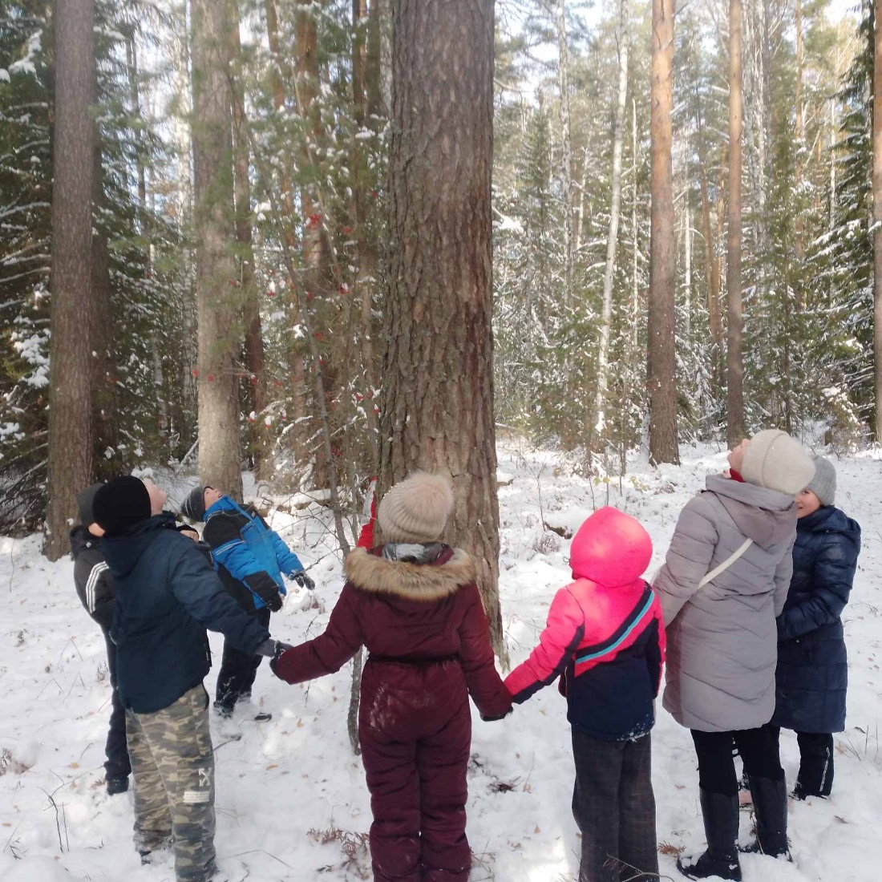 В этот выходной день их сопровождал Тернющенко Алексей, Лидер «Спорт и ЗОЖ», активный участник «Движения Первых». В лесу дети играли в мяч, организовали привал, и просто отдыхали.





**Вредные советы школьникам**

* 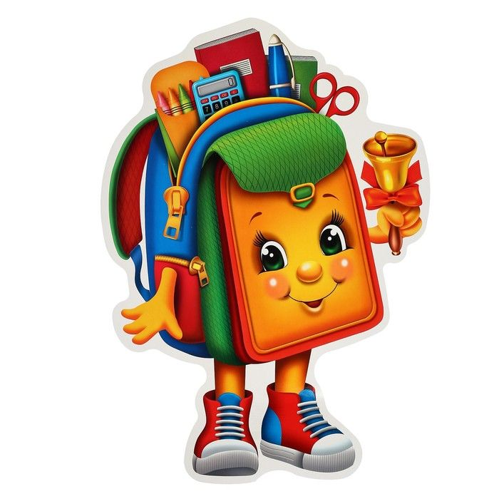Грызи резинки, ручки и карандаши-

в чистоте их держат только малыши.

* Если школьников позвали на субботник убирать, лучше ничего не делать, а руками помахать.
* Девчонок надо никогда  
   Нигде не замечать.

И не давать прохода им  
 Нигде и никогда.  
 Им надо ножки подставлять,  
 Пугать из-за угла,  
 Чтоб сразу поняли они:  
 До них вам дела нет.  
Девчонку встретил — быстро ей  
Показывай язык.  
Пускай не думает она,  
Что ты в нее влюблен.

* 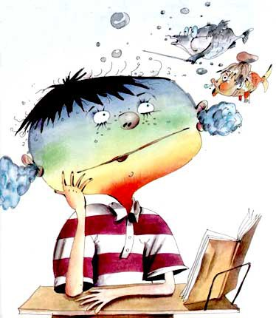Если ты летишь по школе,

То велят остановиться

И учителя, и завуч, и директор – хоть ты плачь!

А когда глаза завяжешь, без препятствий можешь бегать.

Только стены и колонны могут задержать тебя!

* Если говорит учитель,

Что подсказки – это плохо,

Что друзьям твоим подсказка

Может только навредить,

Верить этому не нужно,

Это попросту неправда,

Зрение и слух подсказка

Помогает развивать!